Приложение 1

Ссылки на материалы

№ п/п | Наименование | Куар-код | Ссылка
1 | 2 | 3 | 4
1 | Позиция Минпросвещения России по вопросу появившихся в СМИ сообщений  о случаях мошенничества  на рынке путевок  в детские лагеря | 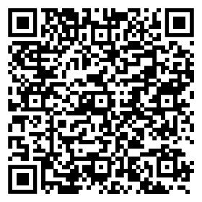 | https://edu.gov.ru/press/11545/oficialnyy-kommentariy-minprosvescheniya-rossii/
2 | Раздел «Полезная информация  для родителей»  на портале детскийотдых.рф | 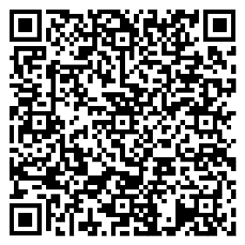 | https://детскийотдых.рф/block/1749287448127-poleznaya-informaciya-dlya-roditelej
3 | Блок «Памятки для родителей»  на портале детскийотдых.рф | 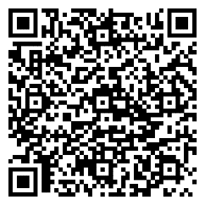 | https://детскийотдых.рф/block/1778853643918-pamyatki-dlya-roditelej
4 | Форма «Информационное сопровождение сферы отдыха  и оздоровления детей» | 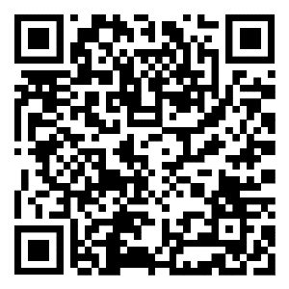 | https://лк.прогресс.дети/inform_otdyh/

